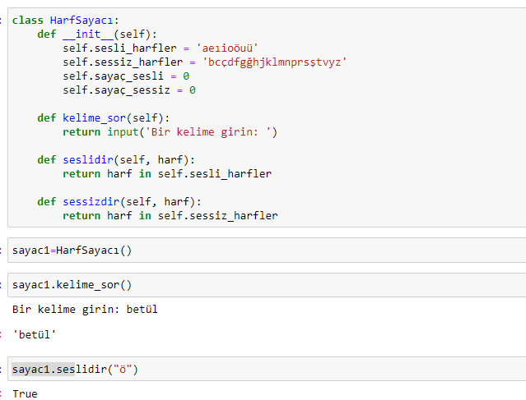

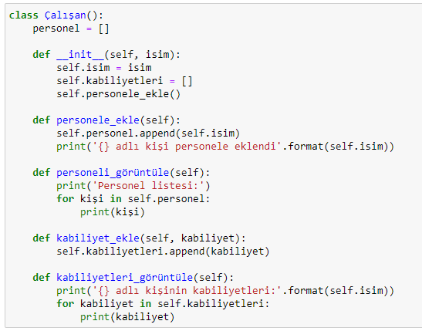

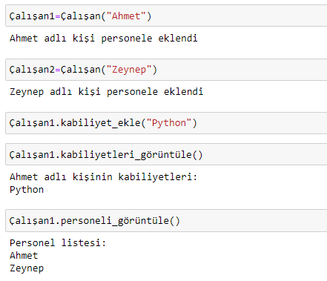

Bir televizyon kumandasını düşünerek, aşağıdaki özellik ve metotları içeren “Kumanda” isimli bir sınıf oluşturunuz.

**Özellikler:**

* Tv_durum (Açık-Kapalı)
* Tv_ses
* Kanal_listesi
* Kanal

**Metotlar:**

* Tv_aç (Tv’yi açan metot)
* Tv_kapat (Tv’yi kapatan metot)
* Kanal_ekle (Kanal listesine, yeni bir kanal ekleyen metot)

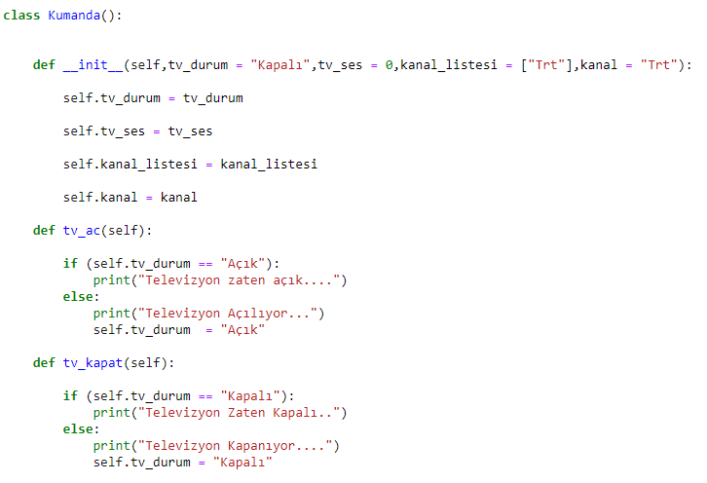

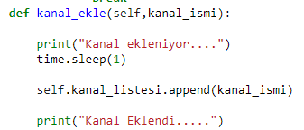

**Bankacılık-Para Örneği**

